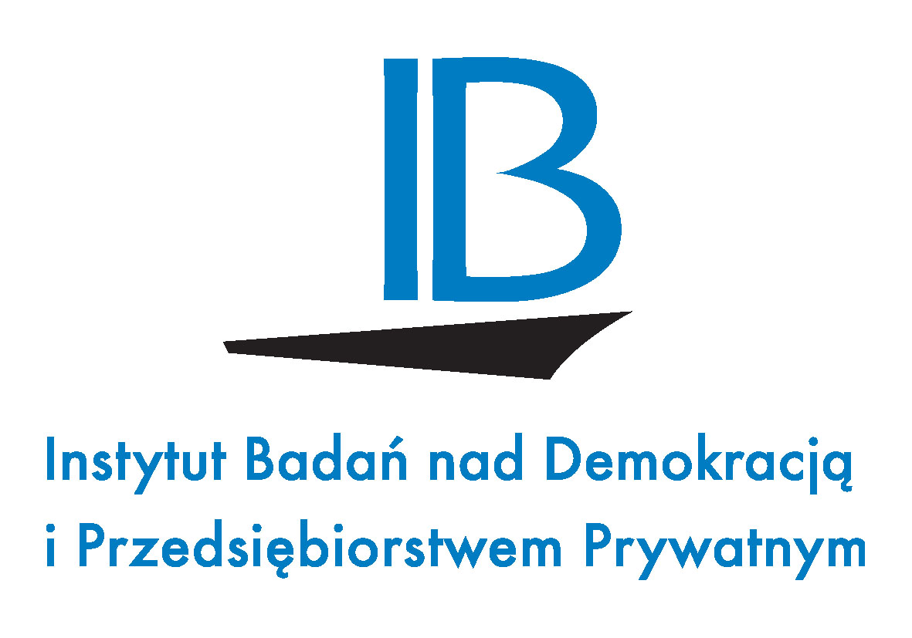

Program seminarium pt.:

Wdrażanie standardów etycznych

w tworzeniu prawa w Polsce

11 i 12 grudnia 2006 r. (poniedziałek, wtorek)

Hotel Bristol, Warszawa, ul. Krakowskie Przedmieście 42/44

DZIEŃ I Zajęcia odbywają się w Salonie Kiepura

14:00-15:00 | Lunch w Restauracji Marconi
15:00-16:00 | Prezentacja najlepszych praktyk legislacyjnych w wybranych krajach OECD (Wielka Brytania, Irlandia, Stany Zjednoczone)
16:00-16:15 | Przerwa na kawę
16:15-18:00 | Najtrudniejsze problemy w polskim procesie legislacyjnym. Prezentacja doświadczeń uczestników
18:00 | Kolacja w Salonie Słowacki

DZIEŃ II Zajęcia odbywają się w Salonie Słowacki

9:00-10:00 | Prezentacja „Kodeksu rzetelnych praktyk legislacyjnych”
10:00-11:00 | Dyskusja: Przedstawienie opinii uczestników seminarium nt. zaprezentowanego Kodeksu
11:00-11:15 | Przerwa na kawę
11:15-11:45 | Omówienie proponowanych standardów weryfikacji ustaw
11:45-13:15 | Warsztat: Możliwości usprawniania procesu legislacyjnego w Polsce poprzez wprowadzenie standardów weryfikacji ustawy
13:15-13:30 | Dyskusja podsumowująca
13:30 | Lunch w Restauracji Marconi

Prosimy o potwierdzenie obecności najpóźniej do 4 grudnia 2006 r.
Tel.: 022 630-98-03, faks.: 022 826-25-96, e-mail: iped@kig.pl

